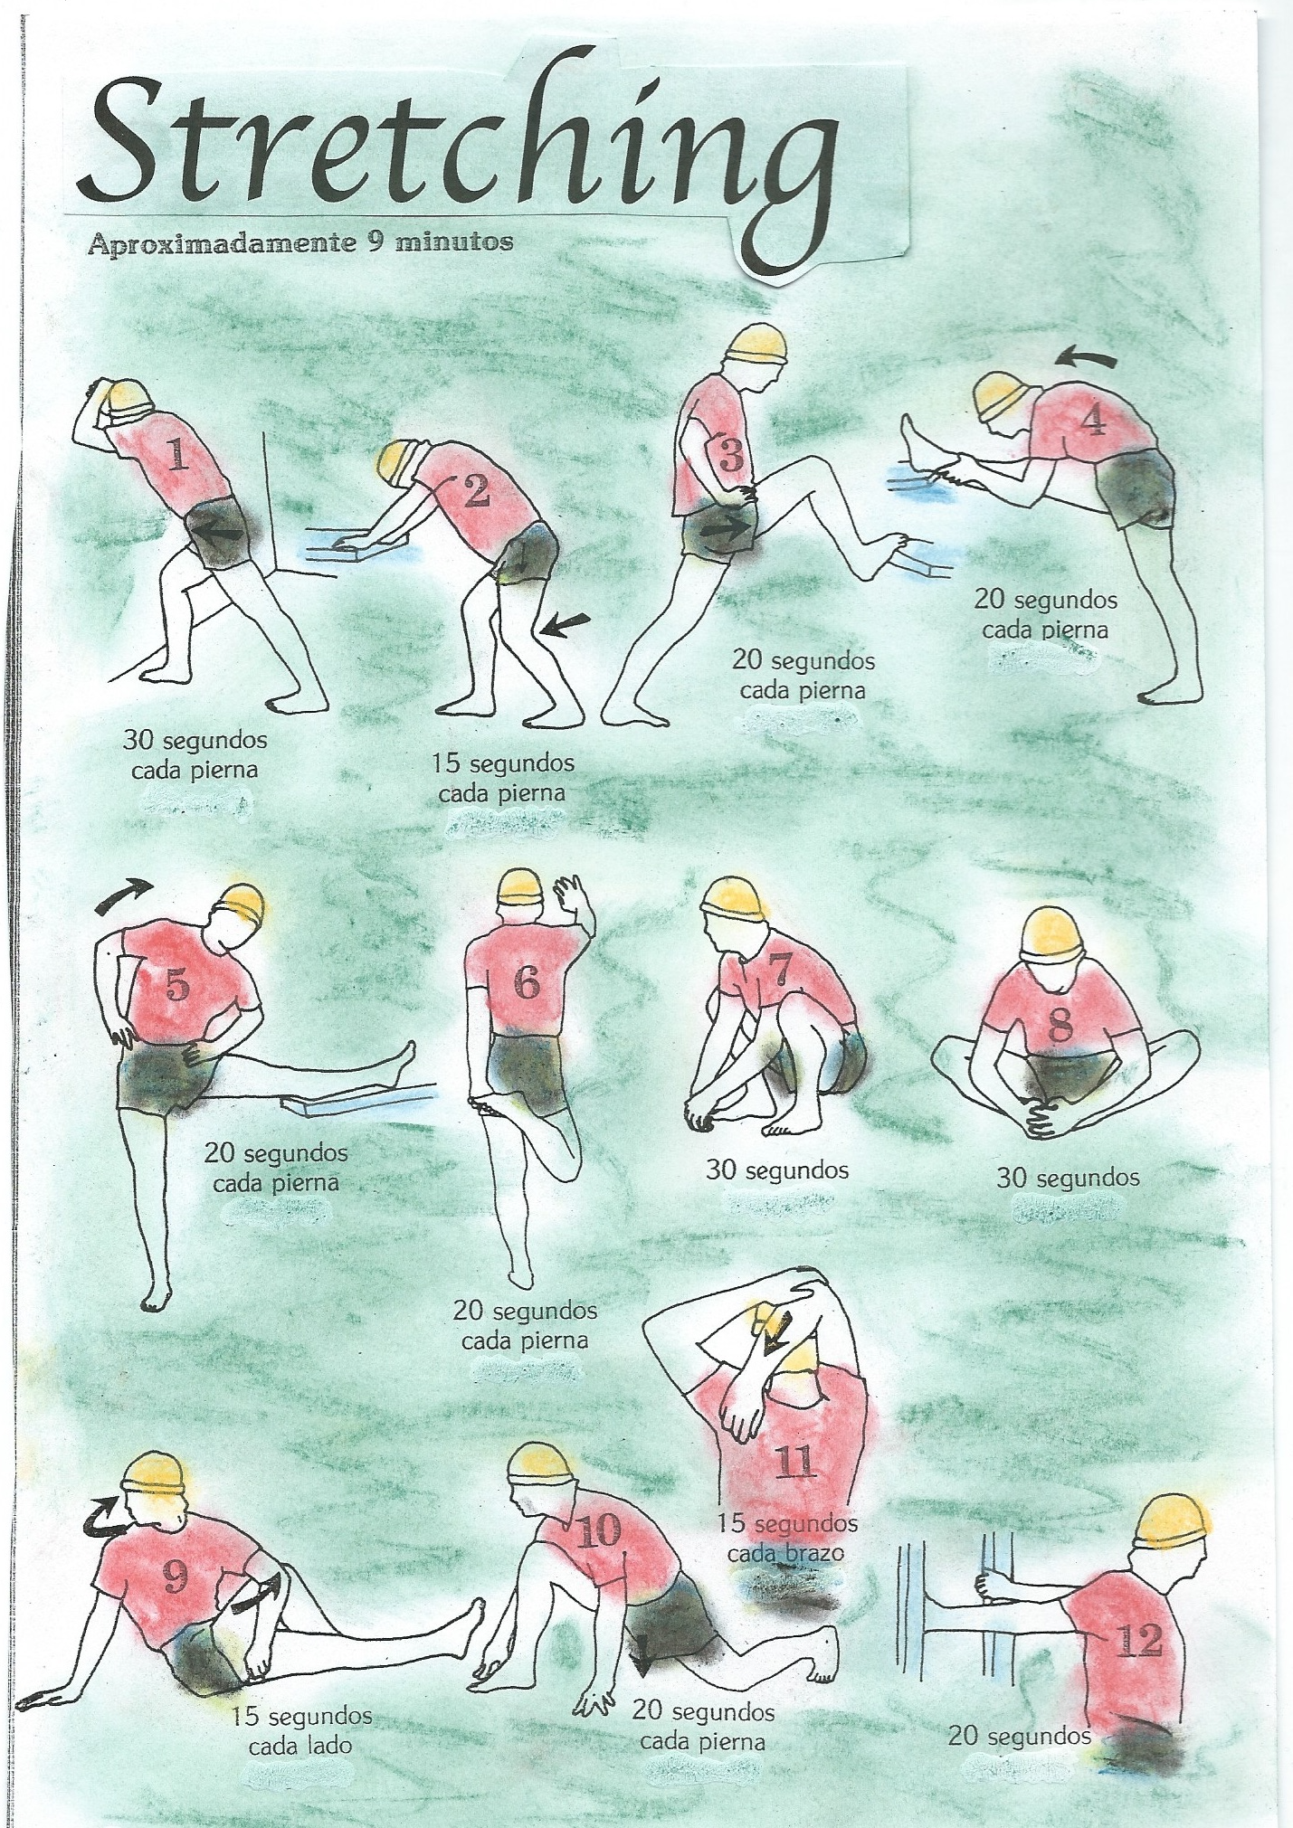
EDUCACIÓN FÍSICA 6ºcurso
1ª semana de Junio Bravo Murillo
CARMEN CHACÓN

EDUCACIÓN FISICA SEXTO CURSO
1ª SEMANA DE JUNIO
MARTES:
Estiramientos: Preparamos el cuerpo para la sesión de siguiente 12 Posturas que mantenemos unos
segundos, según se indica al pie del dibujo y que contaremos. (9 minutos) Tabla de STRECHING
TRUCO.- Para contar los segundos por ejemplo 30’’ se narra mentalmente: ciento uno, ciento dos
ciento tres…..ciento veintinueve, ciento treinta. ¿por qué? El tiempo que transcurre en nombrarse se
asemeja a lo que tarda entre un segundo y el siguiente.
YOGA: Todas las posturas- Asanas de Yoga
https://widemat.com/posturas-yoga-asanas/
Tabla de ejercicios articulaciones y agilidad FIGUREDANCE 30’14 minutos
https://www.youtube.com/watch?v=Jd8Iom0T9Wk
JUEVES:
Estiramientos: Preparamos el cuerpo para la sesión de Yoga siguiente 12 Posturas que mantenemos unos
segundos, según se indica al pie del dibujo y que contaremos. (de 9 minutos) Stretching
YOGA: Saludo al Sol 7’ 38 minutos

https://widemat.com/saludo-al-sol-paso-a-paso-beneficios/
Agilidad 4’27
https://www.youtube.com/watch?v=zCPaKDSGIDk

VIERNES:
YOGA: Saludos ala luna 6’12 minutos
https://widemat.com/saludo-a-la-luna-paso-a-paso-beneficios/

Visualizar el vídeo YouTube. Sobre la dieta antiinflamatoria
https://www.youtube.com/watch?v=PRtNBfe7irE
SÁBADO: Coreografía Sunny Fanny Fitness 3’16 minutos
https://www.youtube.com/watch?v=fIbiwph3UhA

Vemos el vídeo y leemos el guión, , lo volvemos a visualizar y realizamos las actividades y respondemos a las 3 preguntas. Y también las dos fichas sobre posturas de Yoga y Cualidades Físicas y las enviamos al e-mail de la profesora y también la de las semanas anteriores si todavía no lo hemos hecho. Prestar mucha atención, es muy interesante, invitar a los padres a verlo. Fecha para entregar los trabajos 5 JUNIO
Los enviamos al correo de la profesora de E. Física y es este:

carmen.chaconmelgarejo@educa.madrid.org

NOMBRE________________________________________________________________________CURSO________________
https://www.youtube.com/watch?v=PRtNBfe7irE
DIETA ANTIINFLAMATORIA
Una dieta anti-inflamatoria es un programa nutricional que tiene por objetivo reducir la inflamación del organismo. Una dieta anti-inflamatoria es una dieta con un bajo contenido de alimentos pro-inflamatorios, como las grasas trans, por ejemplo, y un alto contenido en alimentos anti-inflamatorios, como las verduras o los ácidos grasos esenciales omega 3, entre otros. Este tipo de dieta es beneficiosa para muchas personas porque la inflamación es la raíz común de numerosos procesos patológicos crónicos, como las enfermedades cardiovasculares, el cáncer, el Alzheimer o las inflamaciones articulares con dolor y limitación funcional, La inflamación es un proceso natural necesario para curar una infección o una herida, por ejemplo. Existe una inflamación visible, que es la que se produce cuando nos golpeamos con el pico de una mesa, por ejemplo: la zona afectada duele, se hincha y se pone roja y caliente (los 4 signos clásicos de la inflamación). Existe también una inflamación subclínica, latente, que no da la cara, no molesta mucho, se produce en el interior del organismo y provoca diversos síntomas, Y hoy sabemos que este tipo de inflamación es la base común de la mayoría de enfermedades crónicas: ateroesclerosis, cardiopatía, procesos neurodegenerativos (distintos tipos de demencia, esclerosis múltiple), algunos tipos de cáncer (mama, colon, próstata), dolores articulares, procesos reumatológicos como la artritis reumatoide, alteraciones intestinales como la enfermedad de Crohn o la colitis ulcerosa, eccemas cutáneos… El tratamiento convencional de la inflamación implica con frecuencia la prescripción de medicamentos anti-inflamatorios Sin embargo, existen otros planteamientos eficaces, con escasos efectos secundarios y mejores resultados a largo plazo. La modificación de la dieta es uno de ellos. La alimentación puede favorecer el desarrollo de la inflamación o ayudar a su control.
¿Cómo provocan los alimentos la inflamación o cómo la reducen?
Hay varios mecanismos a través de los cuales la dieta influye en la inflamación: la oxidación, el índice glucémico y la presencia de componentes específicos en la alimentación que favorecen o reducen la inflamación.
-La oxidación es una reacción química, al ayudarnos a combatir sustancias tóxicas o a defendernos de una infección, pero que en exceso también puede provocar una inflamación significativa y causar daños internos o favorecer el envejecimiento.
Los alimentos de alto índice glucémico, las grasas trans o parcialmente hidrogenadas, y los aceites vegetales quemados o los alimentos tostados o asados en barbacoa son alimentos pro-oxidantes, que dan lugar a la producción de estos compuestos altamente reactivos.
-Una dieta con escasa (o mejor todavía, nula) presencia de esos alimentos, y con una mezcla variada de alimentos ricos en antioxidantes puede protegernos frente a las lesiones inducidas por los radicales libres. Y es una dieta rica en colores, que vienen dados por los pigmentos antioxidantes de los alimentos. Y es una dieta rica en colores, que vienen dados por los pigmentos antioxidantes de los alimentos: a)El licopeno del rojo de la sandía o las fresas. b)Los carotenoides naranjas de la zanahoria, las naranjas, la calabaza o el boniato. c)La luteína y la quercetina del amarillo del maíz o las manzanas. d)La clorofila del color verde de las espinacas, la lechuga, los guisantes, las alcachofas o el brécol. e)Y las antocianinas del color morado de las moras, los arándanos y la piel de las berenjenas. f)También son antioxidantes los alimentos ricos en selenio, presente en los cereales integrales, el pescado, las legumbres y los frutos secos.
2. Índice glucémico:
Otro mecanismo por el que la dieta repercute en el nivel de inflamación del organismo es el efecto en los niveles de insulina y glucosa: existe una estrecha correlación entre una carga glucémica elevada y el aumento en las concentraciones de uno de los marcadores de inflamación. Decidirse por alimentos de bajo índice glucémico.
3. Componentes inflamatorios y anti-inflamatorios:
El tercer mecanismo es la presencia de componentes específicos en los alimentos que afectan directamente a las reacciones químicas inflamatorias: a)Alimentos pro-inflamatorios, como los ácidos grasos omega 6 presentes en las grasas trans
b)Determinados alimentos contienen componentes que reducen la inflamación. Por ejemplo: c)La curcumina de la cúrcuma d)La miristicina de la nuez moscada e)Los ácidos grasos esenciales omega 3, La mejor fuente de omega 3 es el pescado salvaje de aguas frías de tamaño pequeño o mediano. Debe evitarse el consumo de pescado criado en piscifactoría. Otras fuentes de omega 3 son las semillas de lino, los frutos secos (en particular, las nueces), las verduras de hoja verde, las algas y las semillas de cáñamo.
4. ¿Cómo se hace una dieta anti-inflamatoria?
El prototipo de dieta anti-inflamatoria es la dieta mediterránea, con una mayor ingesta de frutas, verduras, legumbres, pescado, carne de ave, granos integrales, semillas, frutos secos y aceite de oliva. Para hacer una dieta anti-inflamatoria se debe:
a)Eliminar los ácidos grasos parcialmente hidrogenados o grasas trans.
b)Eliminar los alimentos de alto índice glucémico (azúcar, refrescos, zumos industriales, harinas refinadas) y restringir los saludables (frutas tropicales, miel, melaza, frutas deshidratadas, zanahoria cocida, remolacha).
c)Aumentar la ingesta de aceite de oliva y ácidos grasos omega 3 del pescado azul, las algas, las semillas y los frutos secos.
d)Hacer una ingesta abundante de verduras y frutas (de índice glucémico medio o bajo).
e)Hacer una dieta todo lo amplia posible y rica en pigmentos cargados de antioxidantes.
f)Tomar cantidades adecuadas de fibra, presente en la verdura, los cereales integrales y los frutos secos.
g)Ingerir alimentos ricos en magnesio y selenio: verduras hoja verde, legumbres, granos integrales, frutos secos, semillas y cacao.
h)Sazonar con cúrcuma, con pimienta, nuez moscada: la cúrcuma ha mostrado reducir la inflamación Acompañarla de pimienta favorece su absorción intestinal.. Una dieta anti-inflamatoria no es un mero protocolo nutricional. Es un cambio positivo que no se utiliza simplemente como terapia durante un corto período de tiempo sino como todo un estilo de vida normal para la persona con efectos positivos en su salud y bienestar a todos los niveles.
ACTIVIDADES:
1º) Enumera una serie de alimentos que provoca inflamación en el organismo
2º) Que enfermedades están asociadas a la inflamación subclínica latente y crónica del organismo
3ª) Enumera alimentos que formen parte de una dieta antiinflamatoria
Escribe en un folio las 3 preguntas y todas las respuestas y envíalas a la profe, a su e-mail:
carmen.chaconmelgarejo@educa.madrid.org

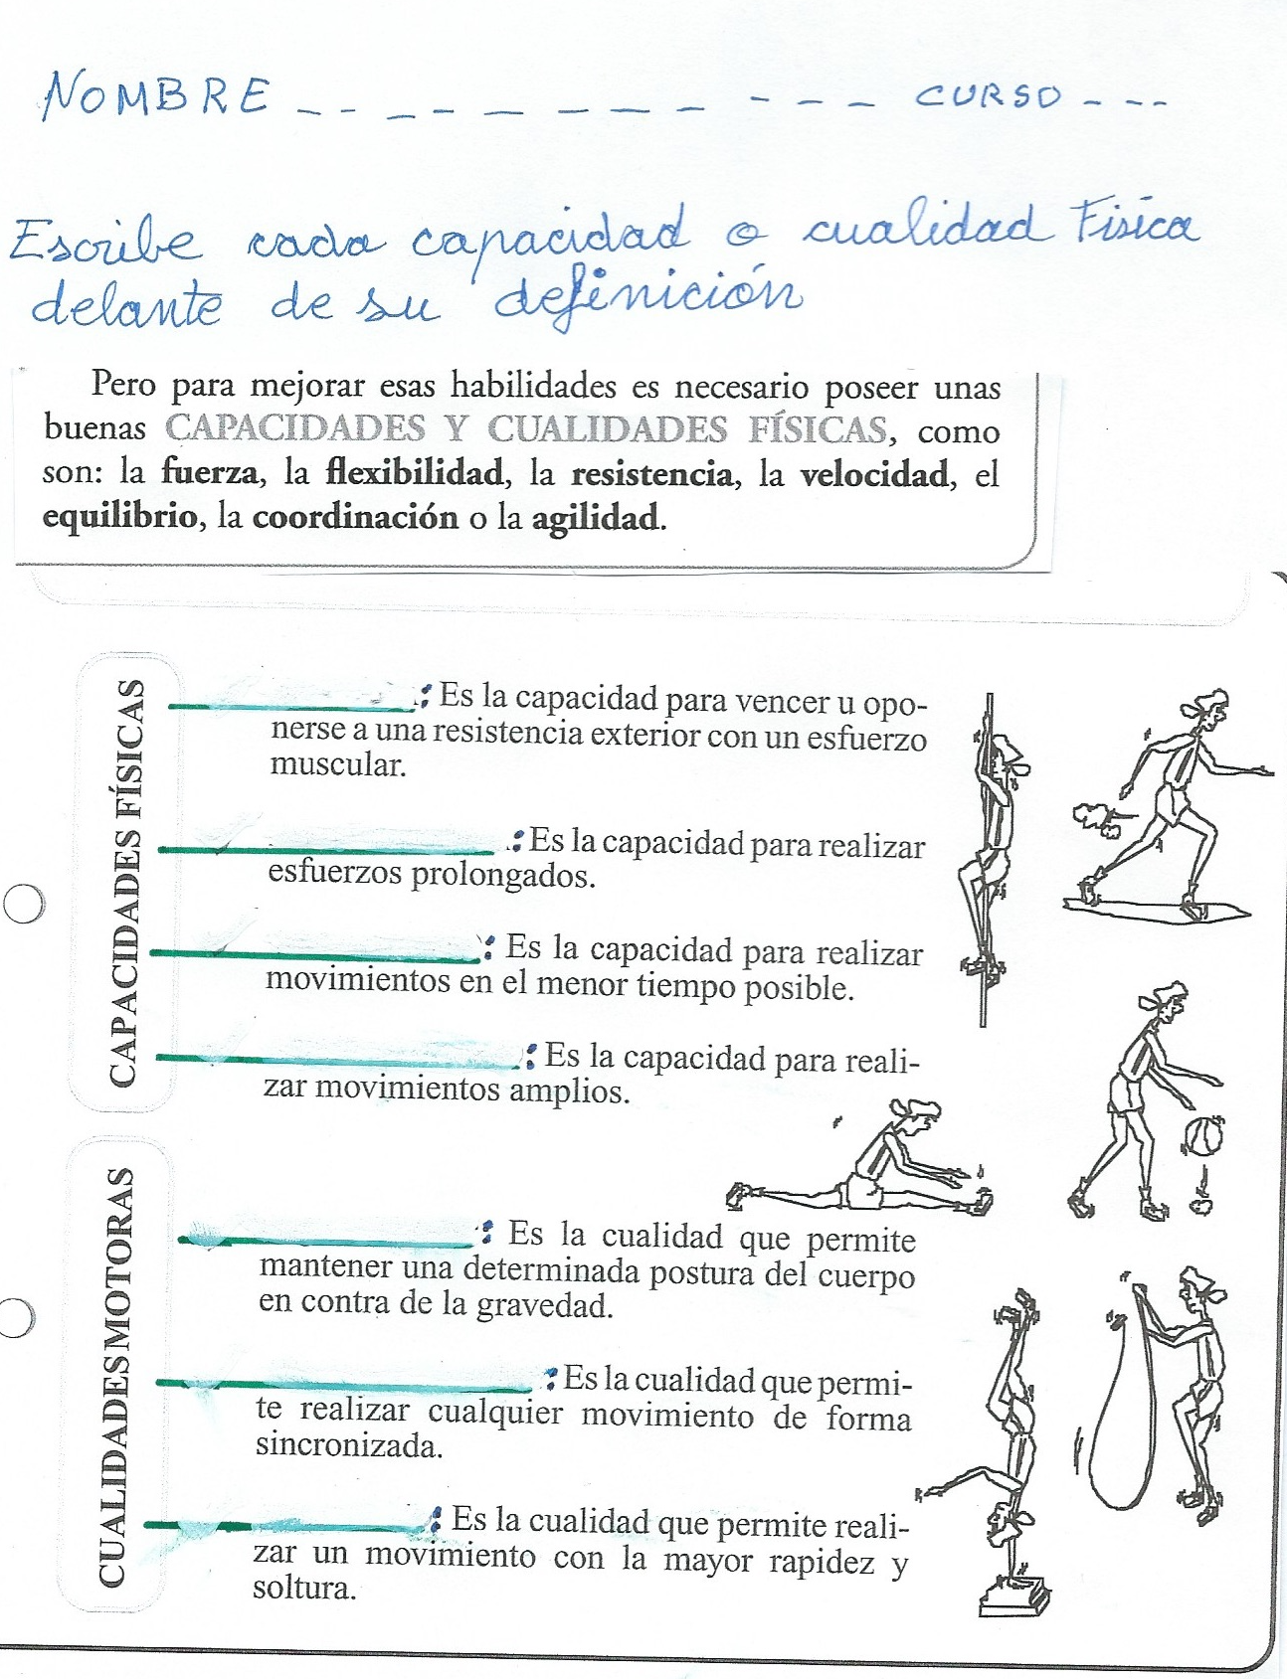

carmen.chaconmelgarejo@educa.madrid.org

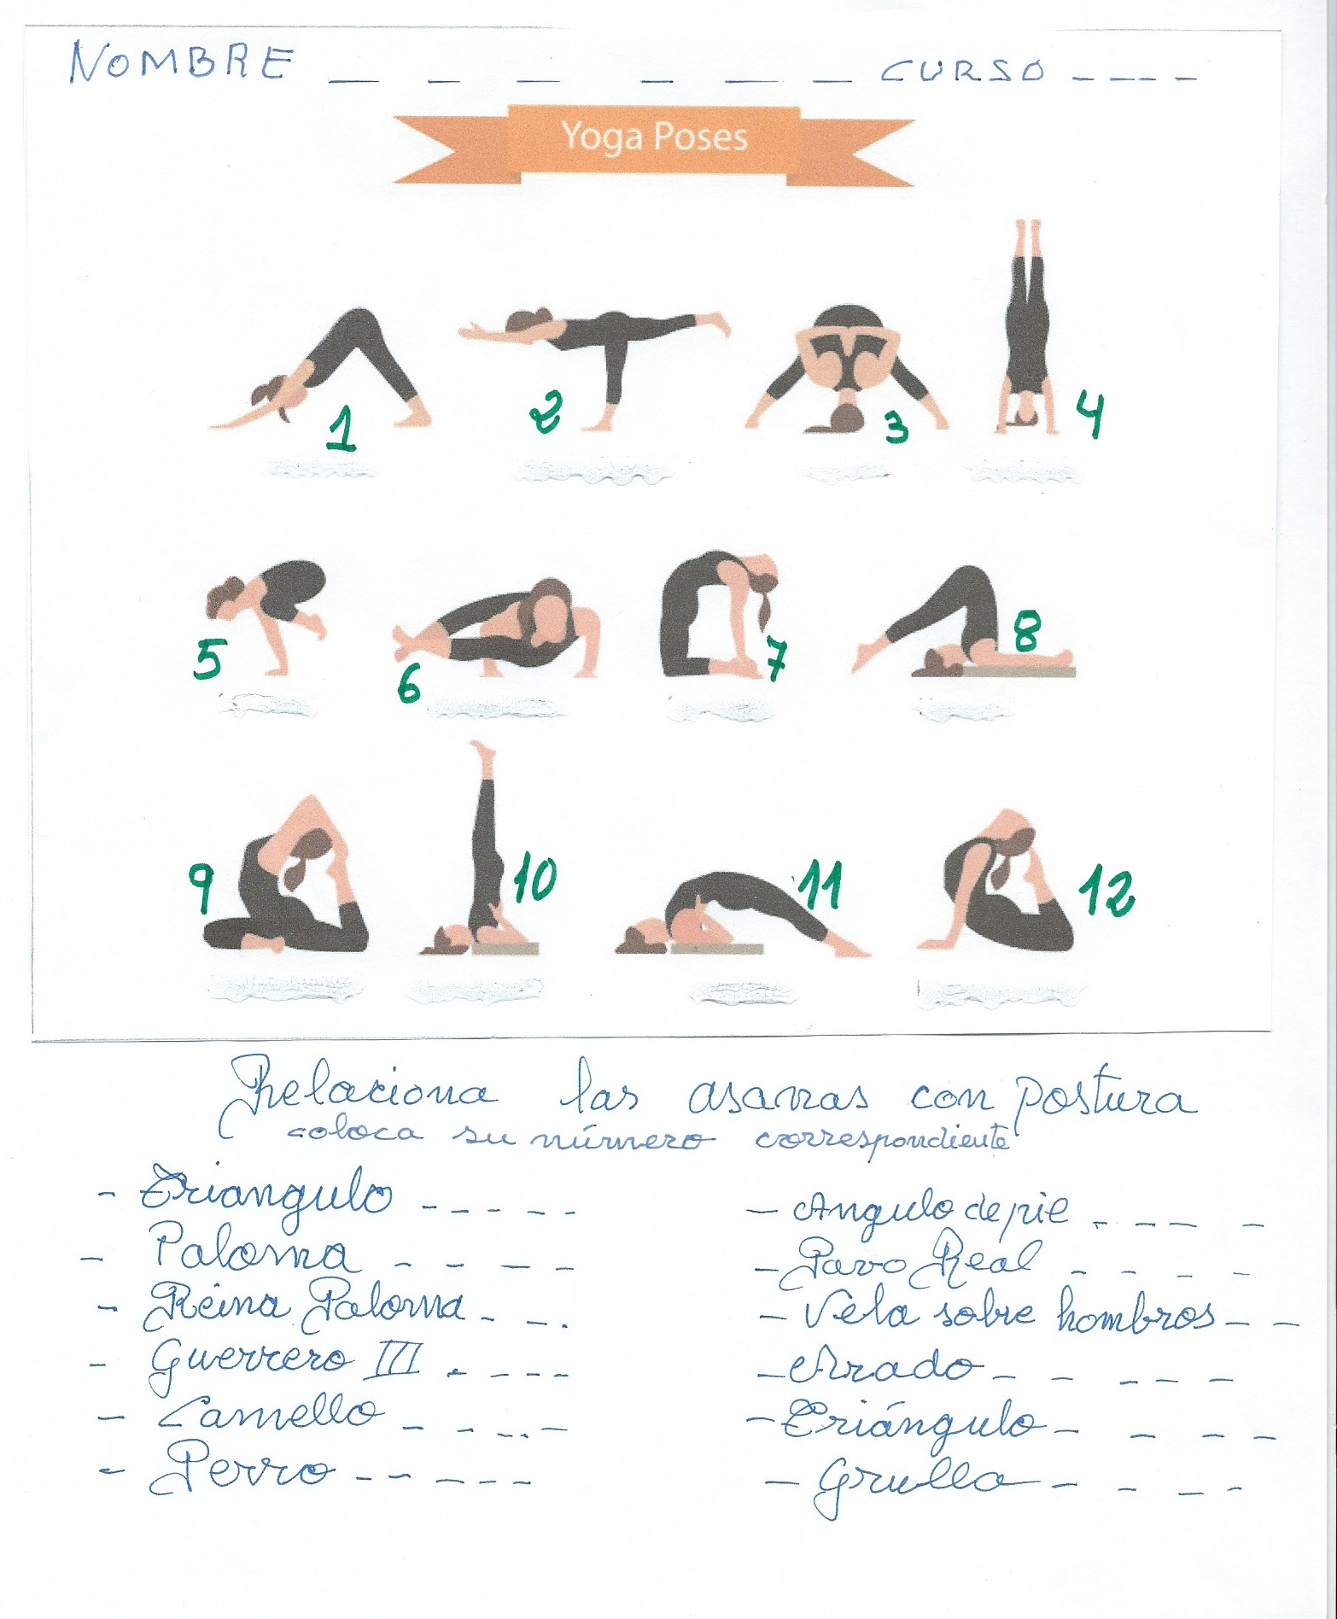
carmen.chaconmelgarejo@educa.madrid.org

